Оформить единовременное пособие при рождении ребенка можно через «Госуслуги»

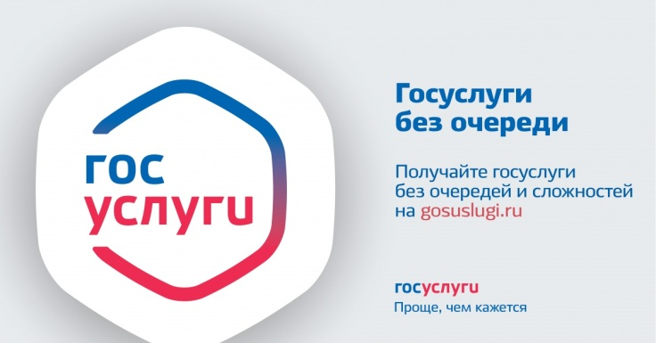
Пенсионный фонд и Минцифры запустили на портале госуслуг новый сервис, позволяющий оформить единовременное пособие при рождении ребенка. Получить такую меру поддержки может родитель либо опекун ребенка. Для этого необходимо подать заявление в Пенсионный фонд, что теперь можно сделать дистанционно через личный кабинет на «Госуслугах». Основное условие – получатель выплаты должен быть неработающим. При этом он может учиться на очном отделении в вузе или колледже.
Размер единовременного пособия сегодня составляет 20 472,77 руб. Если в районе проживания семьи установлен повышающий коэффициент, он также увеличивает и размер пособия.
Заявление на единовременную выплату подается в течение 6 месяцев со дня рождения ребенка. Если каких-то сведений для назначения пособия не хватает, их нужно будет представить в территориальное отделение ПФР. Уведомление об этом придет в личный кабинет.
Это может быть, например, документ о рождении, если он выдан за пределами России, решение суда об усыновлении или сведения о совместном проживании ребенка с одним из родителей (если брак между родителями ребенка расторгнут).
При положительном решении пособие можно получить на карту или через отделение почты, которое было указано при подаче заявления.

